АДМИНИСТРАЦИЯ
ГОРОДСКОГО ПОСЕЛЕНИЯ МЕЖДУРЕЧЕНСКИЙ Кондинского района Ханты-Мансийского автономного округа - Югры

Постановление

от 17 ноября 2016 года № 1509-п пгт.Междуреченский

Об утверждении муниципальных маршрутов
регулярных перевозок по регулируемым тарифам
в границах городского поселения Междуреченский,
в целях организации перевозок с 1 января 2017 года

В соответствии с Федеральным законом от 13.07.2015 № 220-ФЗ "Об организации регулярных перевозок пассажиров и багажа автомобильным транспортом и городским наземным электрическим транспортом в Российской Федерации и о внесении изменений в отдельные законодательные акты Российской Федерации", пунктом 7 статьи 14 Федерального закона от 06.10.2003 № 131-ФЗ "Об общих принципах организации местного самоуправления в Российской Федерации", руководствуясь постановлением администрации городского поселения Междуреченский от 01.07.2016 № 923-п «Об утверждении Порядка установления, изменения, отмены муниципальных маршрутов регулярных перевозок в границах городского поселения Междуреченский», в связи с наличием востребованного пассажиропотока в границах городского поселения Междуреченский.
1. Установить с 1 января 2017 года муниципальные маршруты регулярных перевозок по регулируемым тарифам в границах городского поселения Междуреченский на период три года:
1.1. Маршрут №1 «ИРП - Ж/д Вокзал - ИРП».
1.2. Маршрут № 2 «Д/с «Родничок» - Ж/д Вокзал - Д/с «Родничок».
1.3. Маршрут № 3 «Д/с «Родничок» - МУ КДК «Рондо» - Д/с «Родничок».
2. Утвердить параметры маршрутов указанных в пунктах 1 настоящего постановления согласно приложениям 1, 2, 3.
3. Разместить настоящее постановление на официальном сайте органов местного самоуправления городского поселения Междуреченский.
4. Настоящее постановление вступает в силу после его официального опубликования.
5. Контроль за выполнением постановления возложить на заместителя главы городского поселения Междуреченский А.Н.Осенчугова.

Глава городского поселения
Междуреченский С.И.Колпакова
Приложение 1
к постановлению администрации
городского поселения Междуреченский
от 17.11.2016 №1509-п

Параметры муниципального маршрута № 1 «ИРП - Ж/д Вокзал - ИРП» регулярных перевозок по регулируемым тарифам в границах городского поселения Междуреченский в целях организации перевозок с 1 января 2017 года, на период три года

1. Муниципальный маршрут № 1 «ИРП - Ж/д Вокзал - ИРП» регулярных перевозок включает в себя следующие сведения:
1) Схема движения маршрута № 1 «ИРП - Ж/д Вокзал - ИРП» регулярных перевозок в виде графического изображения с указанием наименований начального, конечного и промежуточных остановочных пунктов, наименований улиц (Схема прилагается).
2) Наименования промежуточных остановочных пунктов по маршруту регулярных перевозок: ИРП, «Рондо», «Республики», «Гагарина», «Центральная», «Запсибкомбанк», «пер. Больничный», «Общественная баня», «Молодёжная», «Северянка», «Ж/д переезд», «Урайское АТП», «Ж/д Вокзал», «Урайское АТП», «Ж/д переезд», «Северянка», «Молодёжная», «Общественная баня», «пер. Больничный», «Запсибкомбанк», «Центральная», «Гагарина», «Республики», «Рондо», ИРП.
3) Наименования улиц, автомобильных дорог, по которым предполагается движение транспортных средств между остановочными пунктами по маршруту регулярных перевозок: Набережная, Первомайская, Республики, Сибирская, Гагарина, Толстого, Ленина, Сибирская, Железнодорожная и обратно: Железнодорожная, Сибирская, Толстого, Ленина, Сибирская, Республики, Первомайская, Набережная.
4) Протяженность маршрута - 12,2км.
5) Порядок посадки и высадки пассажиров - только в установленных остановочных пунктах.
6) Планируемый вид регулярных перевозок по маршруту регулярных перевозок: по регулируемым тарифам.
7) Виды транспортных средств:
- автобус вместимостью от 19 до 25 человека мест; класс транспортного средства - М2; максимальное количество транспортных средств - 3 ед.; максимальная высота ТС - 2720мм; ширина - 2530мм; масса без нагрузки ТС - 2960кг, разрешённая максимальная масса ТС - 4300кг.
- автобус приспособленный для перевозки маломобильных групп населения вместимость 11 человек и плюс одна коляска; класс транспортного средства - М2; максимальное количество ТС - 1 ед.; максимальная высота ТС - 2524мм; ширина - 2050мм; масса без нагрузки ТС - 2750кг, разрешённая максимальная масса ТС - 4005кг.
- экологический класс ТС – не менее IV.
8) Планируемое расписание по маршруту № 1 «ИРП - Ж/д Вокзал - ИРП» регулярных перевозок, количество рейсов в день:
- в рабочие дни (будни), зимний период (с 01.01.по 31.05. и с 01.09. по 31.12.) и летний период (с 01.06. по 31.08.) – 34 рейса;
- в выходные и праздничные дни: зимний период – 18 рейсов; летний период (с 01.06. по 31.08.) – 9 рейсов.
9) Планируемая дата начала осуществления регулярных перевозок по маршруту № 1 «ИРП - Ж/д Вокзал - ИРП» - с 01.01.2017 года по 31.12.2019 года.

СХЕМА ДВИЖЕНИЯ
автобусов по маршруту №1 “ИРП-Ж/д Вокзал -ИРП ”
на территории пгт.Междуреченский
на период с 01.01.2017 года по 31.12.2019 года
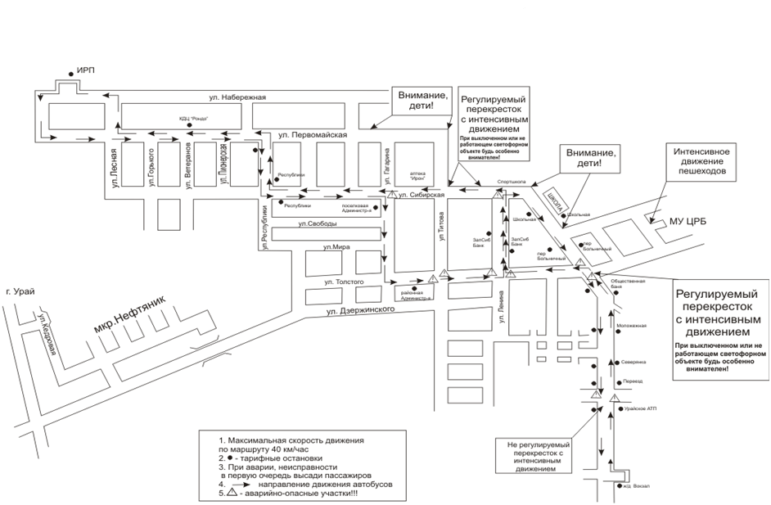
Приложение 2
к постановлению администрации
городского поселения Междуреченский
от 17.11.2016 №1509-п

Параметры муниципального маршрута № 2 «Д/с «Родничок» - Ж/д Вокзал - Д/с «Родничок»» регулярных перевозок по регулируемым тарифам в границах городского поселения Междуреченский в целях организации перевозок с 1 января 2017 года, на период три года

1. Муниципальный маршрут № 2 «Д/с «Родничок» - Ж/д Вокзал - Д/с «Родничок»» регулярных перевозок включает в себя следующие сведения:
1) Схема маршрута № 2 «Д/с «Родничок» - Ж/д Вокзал - Д/с «Родничок»» регулярных перевозок в виде графического изображения с указанием наименований начального, конечного и промежуточных остановочных пунктов, наименований улиц (Схема прилагается).
2) Наименования промежуточных остановочных пунктов по маршруту регулярных перевозок: Д/с «Родничок», «Визит», «Маяковского», «Мира», «Республики», «Гагарина», «Толстого», «Запсибкомбанк», «Средняя школа», «пер. Больничный», «Общественная баня», «Молодёжная», «Северянка», «Ж/д переезд», «Урайское АТП», «Ж/д Вокзал», «Урайское АТП», «Ж/д переезд», «Северянка», «Молодёжная», «Общественная баня», «пер. Больничный», «Средняя школа», «Запсибкомбанк», «д/сад «Красная шапочка», «Дзержинского», «Быковского», «Визит», «ЦСОН «Фортуна», «Весенняя», «Юбилейная», «Аграрный колледж», Д/с «Родничок».
3) Наименования улиц, автомобильных дорог, по которым предполагается движение транспортных средств между остановочными пунктами по маршруту регулярных перевозок: Центральная, Нефтепроводная, Маяковского, Республики, Сибирская, Гагарина, Толстого, Ленина, Сибирская, Железнодорожная и обратно: Железнодорожная, Сибирская, Ленина, Дзержинского, Нефтепроводная, 1-й квартальный проезд, Весенняя, Юбилейная, Центральная.
4) протяженность маршрута - 16,8 км.
5) порядок посадки и высадки пассажиров - только в установленных остановочных пунктах.
6) Планируемый вид регулярных перевозок по маршруту регулярных перевозок: - по регулируемым тарифам.
7) Виды транспортных средств:
- автобус вместимостью от 19 до 25 человека мест; класс транспортного средства – М2; максимальное количество транспортных средств - 2 ед.; максимальная высота ТС - 2623мм; ширина - 2084мм; масса без нагрузки ТС - 2754кг, разрешённая максимальная масса ТС - 4600кг.
- автобус приспособленный для перевозки маломобильных групп населения вместимость 11 человек и плюс одна коляска; класс транспортного средства - М2; максимальное количество ТС - 1 ед.; максимальная высота ТС - 2524мм; ширина - 2050мм; масса без нагрузки ТС - 2750кг, разрешённая максимальная масса ТС - 4005кг.
- экологический класс ТС – не менее IV.
8) Планируемое расписание по маршруту № 2 «Д/с «Родничок» - Ж/д Вокзал - Д/с «Родничок»» регулярных перевозок, количество рейсов в день:
в рабочие дни (будни), зимний период (с 01.01. по 31.05. и с 01.09. по 31.12.) – 22 рейса; летний период (с 01.06. по 31.08.) – 14 рейсов.
в выходные и праздничные дни: зимний период – 14 рейсов; летний период – 6 рейсов.
9) Планируемая дата начала осуществления регулярных перевозок по маршруту
№ 2 «Д/с «Родничок» - Ж/д Вокзал - Д/с «Родничок»» - с 01.01.2017 по 31.12.2019 года.

СХЕМА ДВИЖЕНИЯ
автобусов по маршруту №2 “Д/с «Родничок» -Ж/д Вокзал – Д/с «Родничок» ”
на территории пгт. Междуреченский
на период с 01.01.2017 года по 31.12.2019 года

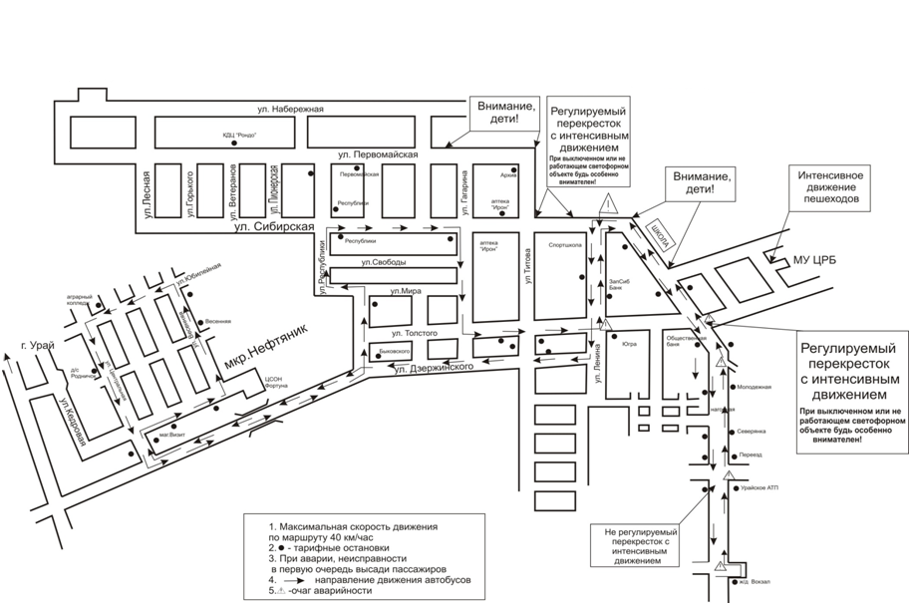
Приложение 3
к постановлению администрации
городского поселения Междуреченский
от 17.11.2016 №1509-п

Параметры муниципального маршрута № 3 «Д/с «Родничок» - МУ КДК «Рондо» - Д/с «Родничок»» регулярных перевозок по регулируемым тарифам в границах городского поселения Междуреченский в целях организации перевозок с 1 января 2017 года, на период три года

1. Муниципальный маршрут № 3 «Д/с «Родничок» - МУ КДК «Рондо» - Д/с «Родничок»» регулярных перевозок включает в себя следующие сведения:
1) Схема маршрута № 3 «Д/с «Родничок» - МУ КДК «Рондо» - Д/с «Родничок»» регулярных перевозок в виде графического изображения с указанием наименований начального, конечного и промежуточных остановочных пунктов, наименований улиц (Схема прилагается).
2) Наименования промежуточных остановочных пунктов по маршруту регулярных перевозок: Д/с «Родничок», «Визит», «Маяковского», «Мира», «Республики», «Первомайская», «Архив», «Гагарина», «Центральная», «Д/с «Красная шапочка», «Дзержинского», «Быковского», «Визит», «ЦСОН «Фортуна», «Весенняя», «Юбилейная», «Аграрный колледж», Д/с «Родничок».
3) Наименования улиц, по которым предполагается движение транспортных средств между остановочными пунктами по маршруту регулярных перевозок: Центральная, Нефтепроводная, Маяковского, Республики, Первомайская, Титова, Сибирская, Гагарина, Толстого, Ленина, Дзержинского, Нефтепроводная, 1-й квартальный проезд, Весенняя, Юбилейная, Центральная.
4) Протяженность маршрута - 9 км.
5) Порядок посадки и высадки пассажиров - только в установленных остановочных пунктах.
6) Планируемый вид регулярных перевозок по маршруту регулярных перевозок: - по регулируемым тарифам.
7) Виды транспортных средств:
- автобус вместимостью от 19 до 25 человека мест; класс транспортного средства – М2; максимальное количество ТС - 1 ед.; максимальная высота ТС - 2524мм; ширина - 2050мм; масса без нагрузки ТС - 2750кг, разрешённая максимальная масса ТС - 4005кг.
- экологический класс ТС – не менее IV.
8) Планируемое расписание по маршруту № 3 «Д/с «Родничок» - МУ КДК «Рондо» - Д/с «Родничок»» регулярных перевозок, количество рейсов в день:
в рабочие дни (будни), зимний период (с 01.01. по 31.05. и с 01.09. по 31.12.) – 11 рейсов; летний период (с 01.06. по 31.08.) – 8 рейсов.
в выходные и праздничные дни: зимний период – 8 рейсов; летний период –
3 рейса.
9) Планируемая дата начала осуществления регулярных перевозок по маршруту
№ 3 «Д/с «Родничок» - МУ КДК «Рондо» - Д/с «Родничок»» - с 01.01.2017 по 31.12.2019 года.

